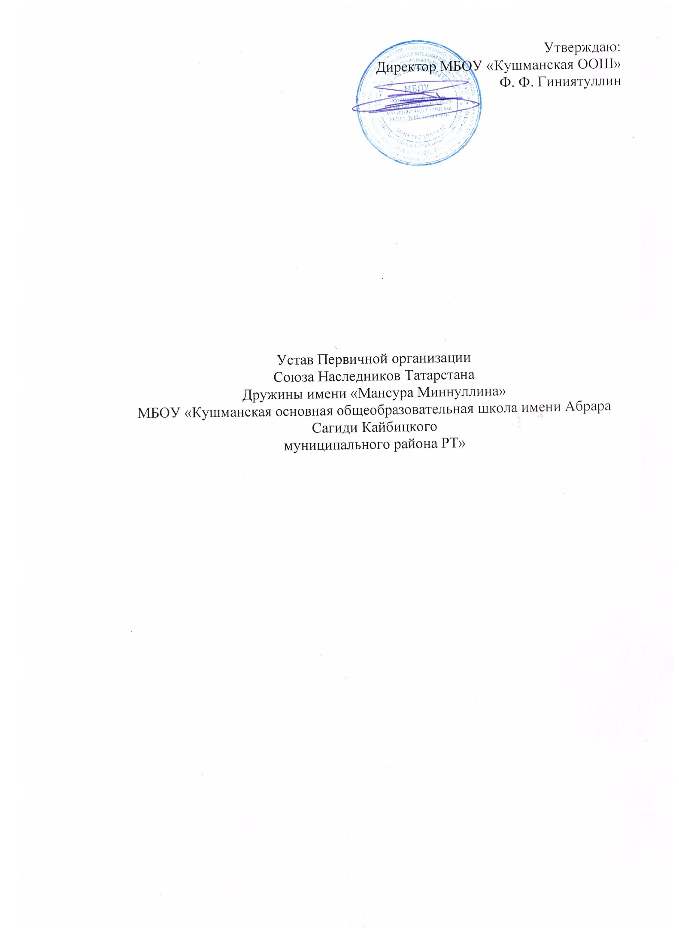

1. Общие положения
1.1 Общественной организацией является основанное на членстве общественное объединение, созданное на основе совместной деятельности для защиты общих интересов и достижения уставных целей объединившихся граждан (ст. 8 Федерального закона от 19 мая 1995 г. № 82-ФЗ
"Об общественных объединениях"(с изменениями от 17 мая 1997 г.,
19 июля 1998 г., 12 марта, 21 марта, 25 июля 2002 г.)
1.2 «Дружина им. Мансура Миннуллина» - детская общественная организация (далее ДОО), это добровольный самоуправляемый союз детей и взрослых.
1.3 ДОО «Дружина им. Мансура Миннуллина» действует для достижения цели:
- Воспитание социально-адаптированной личности.
1.4 Цель ДОО «Дружина им. Мансура Миннуллина» достигается через следующие задачи:
·Обучать детей навыкам творческой, интеллектуальной, лидерской деятельности;
- Развивать толерантное отношение к людям и обществу в целом;
- Воспитывать гражданскую активность и ответственность.
1.5 ДОО «Дружина им. Мансура Миннуллина» осуществляет свою деятельность на территории Кайбицкого района село Кушманы.

2. Порядок вступления
2.1 Приём в ДОО «Дружина им. Мансура Миннуллина» осуществляется на основании письменного заявления и только по собственному желанию ребёнка.
В ДОО «Дружина им. Мансура Миннуллина» может вступить любой желающий ребёнок, достигший 8-летнего возраста и не достигший 15-летнего.
Руководит деятельностью ДОО «Дружина им. Мансура Миннуллина» Педагог-организатор школы, курирует - заместитель директора по воспитательной работе.
2.2 Общественные объединения и организации имеет флаги, эмблемы.
Символика общественных объединений не должна совпадать с государственной символикой Российской Федерации и субъектов Российской Федерации, а также с символикой иностранных государств. Символика общественных объединений не должна нарушать права граждан на интеллектуальную собственность, оскорблять их национальные и религиозные чувства (ст. 24 Федерального закона от 19 мая 1995 г. № 82-ФЗ "Об общественных объединениях"(с изменениями от 17 мая 1997 г., 19 июля 1998 г., 12 марта, 21 марта, 25 июля 2002 г.)
Символами ДОО «Дружина им. Мансура Миннуллина» являются:
Галстук - знак принадлежности к детской организации. В ДОО «Дружина им. Мансура Миннуллина» галстук имеет белый, синий, красные цвета, в форме косынки. Три цвета галстука совпадают с флагом РФ.
Эмблема - символический рисунок, отражающий сущность названия, девиза, основных направлений деятельности организации, объединения. У ДОО «Дружина им. Мансура Миннуллина» раскрытая книга, с лучами солнца и рукой держащей веточку.
Гимн – музыкальное сопровождение деятельности ДОО.
- Торжественный приём в детскую организацию;
- Вынос знамени ДОО;
- Торжественное обещание (клятва) при вступлении в ряды детской общественной организации «Дружина им. Мансура Миннуллина».
2.3 Законы ДОО «Дружины им. Мансура Миннуллина»:
- Закон единства слов и дела;
- Закон дружбы и товарищества;
- Закон чести и совести;
- Закон заботы и милосердия
- Закон сохранения обычаев и традиций.
3. Права членов ДОО «Дружины им. Мансура Миннуллина»
3.1 Члены ДОО «Дружина им. Мансура Миннуллина» имеют право:
1. Избирать и быть избранным
2. Вносить предложения по улучшению работы ДОО
3. Свободно высказывать и отстаивать своё мнение
4. Оценивать работу актива
5. Обращаться за помощью в органы самоуправления, к старшей вожатой
6. Участвовать в мероприятиях, проводимых ДОО
7. Использовать символику ДОО
8. Получать информацию о деятельности других организаций и их органов
9. Участвовать в рассмотрении вопросов поощрения и наказания
10. Участвовать в работе детского и школьного самоуправления.

4. Обязанности членов ДОО
4.1 Члены ДОО «Дружина им. Мансура Миннуллина» обязаны:
1. содействовать реализации уставных целей и задач объединения;
2. заботиться об авторитете организации, пропагандировать её цели и задачи;
3. Соблюдать нормы Устава ДОО «Дружина им. Мансура Миннуллина»
4. Творчески подходить к своим обязанностям.
5. Активно участвовать в подготовке, проведении и разработке решений общих собраний экипажа, детской организации, школы.
6. Активно участвовать в мероприятиях, проводимых ДОО
7. Нести личную ответственность за работу актива экипажа
8. Помогать в развитие самостоятельности младших школьников и членов ДОО
9. Отчитываться перед высшим органом ДОО за проделанную работу
10. Сотрудничать со всеми органами самоуправления.

5. Структура ДОО «Дружина им. Мансура Миннуллина»
Схема ДОО «Дружина им. Мансура Миннуллина» выглядит следующим образом:
Высшим органом ДОО является общий сбор, на котором утверждается план работы, определяются задачи, избираются коллективные органы самоуправления, оценивается деятельность всей организации и отдельных её членов.
Общий сбор проводится 3 раза в год:
октябрь – «общий сбор-старт» (выбор председателя, формирование детского актива, планирование работы на полугодие);
декабрь – «промежуточный сбор» (Подведение итогов работы ДОО за 1 полугодие, планирование работы на 2 полугодие, выбор лучших активистов ДОО);
май – «сбор-итоги» (подведение итогов работы за 2 полугодие и год в целом, анализ деятельности ДОО , выбор и награждение лучших членов ДОО).
Совет активистов – главный орган актива ДОО.
Совет проводится 1 раз в 2 недели. Активисты отчитываются по работе актива, отмечают самых активных участников, планируют деятельность на следующие 2 недели. Руководителем является Председатель, который избирается на Общем сборе.
Руководителем каждого из советов являются председатели, избранные на Общем Сборе в октябре.

6. Организация работы
6.1 Деятельность ДОО осуществляется на принципах:
- гуманизма;
- демократизации;
- гласности;
- равноправия;
- творчества и успеха;
- самоорганизации и самореализации,
6.2 Формы работы, действующие в ДОО «Дружина им. Мансура Миннуллина»
Реализация уставных целей достигается с помощью следующих форм работы:
- Конкурсно-игровые программы;
- Концертные программы;
- Викторины;
- Соревнования;
- Круглые столы;
- Литературно-музыкальные салоны;
- Работа по проектам.

7. Детская общественная организация «Кугэрчен» осуществляет свою деятельность на основании следующих документов:
- Устав МБОУ «Кушманская ООШ»;
- Устав ДОО;
- Программа деятельности ДОО
- План работы на год;

